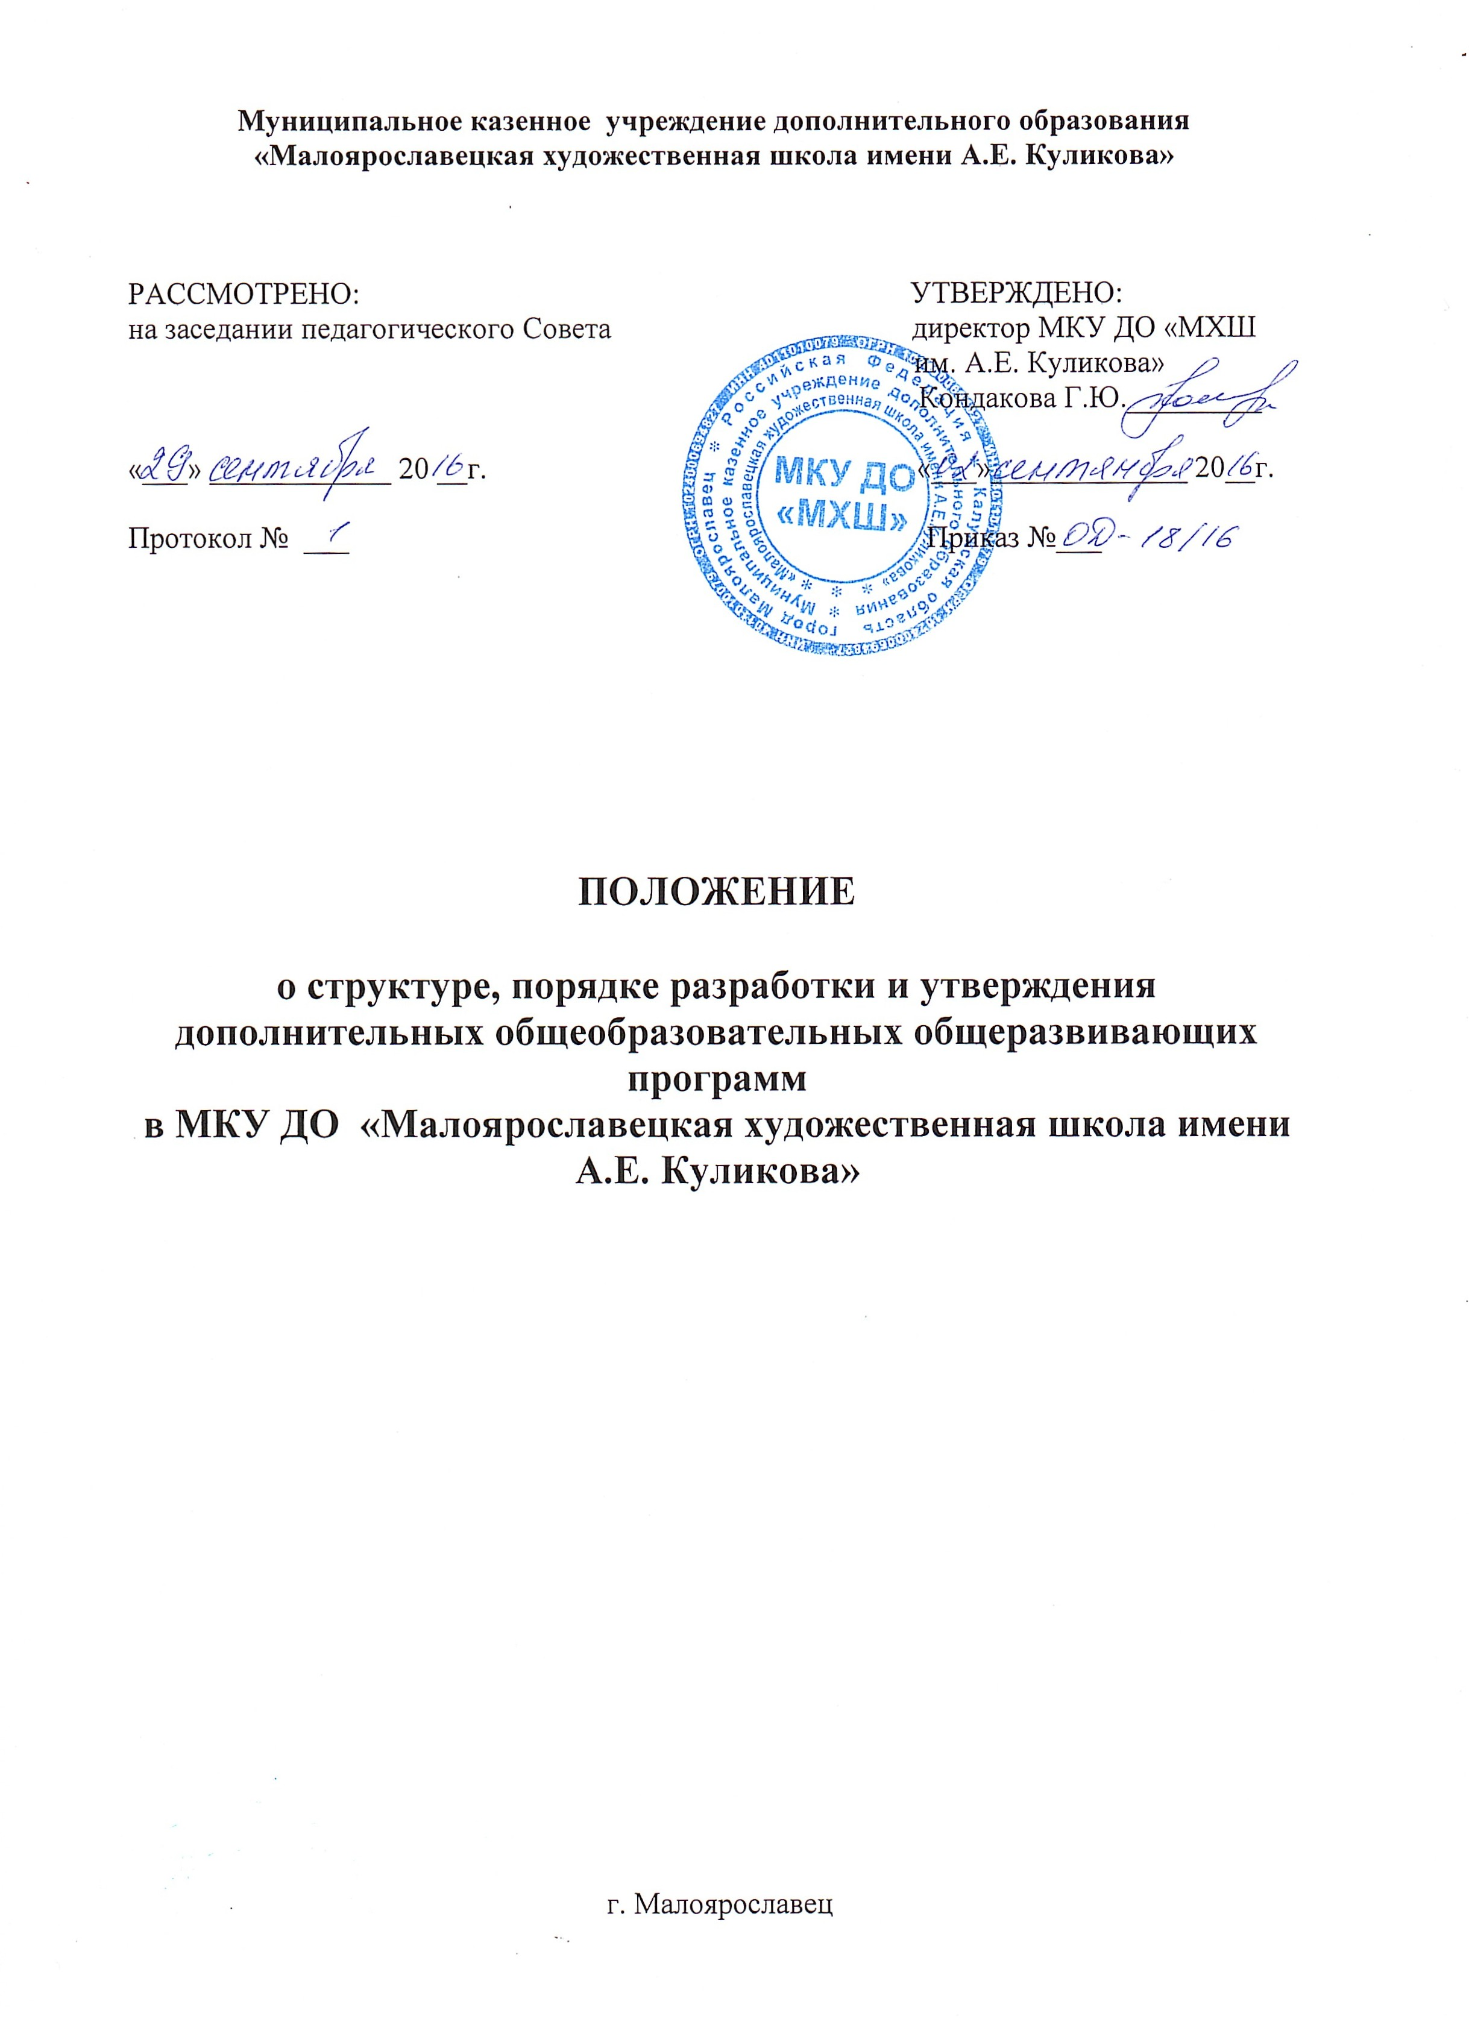

**I. Общие положения**

1.1. Настоящее положение разработано в соответствии с Федеральным законом «Об образовании в РФ» от 29.12.2012 № 273-ФЗ, Порядком организации и осуществления образовательной деятельности по дополнительным общеобразовательным программам (утв. Приказом Министерства образования и науки РФ от 29 августа 2013 г. № 1008), СанПиН 2.4.4.3172-14 "Санитарно-эпидемиологические требования к устройству, содержанию и организации режима работы образовательных организаций дополнительного образования детей", Концепцией развития дополнительного образования детей (Распоряжение Правительства РФ № 1726-р от 04 сентября 2014 г.), Уставом МКУ ДО «Малоярославецкой художественной школы имени А. Е. Куликова» с целью регламентации деятельности по разработке, структуре и утверждению дополнительных общеобразовательных общеразвивающих программ (Далее по тексту - ДООП).

1.2. Данное положение устанавливает порядок разработки и утверждения ДООП, реализуемых в МКУ ДО «МХШ» (Далее по тексту – Учреждение). Положением определяется структура, оформление, порядок и сроки рассмотрения и утверждения ДООП.

1.3. ДООП – локальный нормативный документ Учреждения, определяющий содержание дополнительного образования детей и представляющий собой комплекс средств воспитания, обучения, оздоровления, развития детей, реализуемый на основе имеющихся ресурсов (кадровых и материальных).

1.4. ДООП – нормативный документ, определяющий объем, порядок, содержание изучения и преподавания.

1.4. Цель ДООП – создание условий для планирования, организации и управления образовательным процессом.

1.5. Задачи ДООП:

- дать представление о практической реализации компонентов конкретного направления.

- определить содержание, объем, порядок изучения с учетом целей, задач и особенностей учебно-воспитательного процесса Учреждения и контингента обучающихся.

1.6. Функции ДООП:

- нормативная, то есть ДООП является документом, обязательным для выполнения в полном объеме;

- целеполагания, то есть ДООП определяет цели, ради достижения которых она введена;

- определение содержания образования, то есть фиксирует состав элементов содержания, подлежащих усвоению учащимися;

- процессуальная, то есть определяет логическую последовательность усвоения элементов содержания, организационные формы и методы, средства и условия обучения;

- оценочная, то есть выявляет уровни усвоения элементов содержания ДООП.

**II. Cтруктура дополнительной общеобразовательной программы**

2.1. ДООП  включает следующие структурные элементы:

 Титульный лист. *(Приложение 1)*

 Пояснительную записку.

 Учебный план. *(Приложение 2)*

 Календарный учебный график *(Приложение 3)*

 Содержание изучаемого курса.

 Методическое обеспечение программы

 Список литературы (для педагога, детей).

2.2. Пояснительная записка к ДООП:

- направленность;

- новизну, актуальность, педагогическая целесообразность;

- цель и задачи;

- возраст детей, участвующих в реализации данной ДООП;

- сроки реализации (продолжительность образовательного процесса, этапы);

  - формы и режим занятий;

  - ожидаемые результаты и способы их проверки;

  - формы подведения итогов реализации  программы (соревнования).

 Если программа разрабатывается для индивидуального обучения, указываются особенности обучающегося, для которого и разрабатывается данная программа.

2.3. Содержание ДООП возможно отразить через краткое описание тем (теоретических и практических видов занятий).

2.4. Методическое обеспечение включает обеспечение ДООП методическими видами продукции:

* формы занятий, планируемых по каждой теме или разделу ДООП;
* приемы и методы организации образовательного процесса с отражением условий его реализации, характеристикой дидактического материала и технического оснащения;
* формы подведения итогов по каждой теме или разделу ДООП и педагогический инструментарий оценки эффективности программы.

**III. Оформление рабочей программы.**

3.1. Текст набирается в редакторе Word шрифтом TimesNewRoman, 12-14, межстрочный интервал одинарный, переносы в тексте не ставятся, выравнивание по левому краю; центровка заголовков и абзацы в тексте выполняются при помощи средств Word, листы формата А 4. Таблицы вставляются непосредственно в текст.

3.2. Титульный лист считается первым, но не нумеруется, также как и листы приложения.

3.3. Список литературы строится в алфавитном порядке, с указанием города и названия издательства, года выпуска.

**IV. Утверждение дополнительной общеобразовательной  программы.**

4.1. ДООП утверждается в начале учебного года (до «15» сентября текущего года) приказом директора образовательного учреждения.

4.2. Утверждение ДООП предполагает:

• обсуждение и принятие ДООП на заседании педагогического совета;

4.3. При несоответствии ДООП установленным данным положением требованиям, руководитель Учреждения накладывает резолюцию о необходимости доработки с указанием конкретного срока исполнения.

4.4. При соответствии ДООП установленным данным положением требованиям, руководитель Учреждения издаёт приказ об утверждении ДООП.

**V. Заключительные положения**

5.1. Изменения в данное положение вносятся по решению директора соответствующим приказом. Ходатайствовать об изменении данного положения имеют право методист по ДО и педагогический совет.

5.2. С данным положением педагоги дополнительного образования и руководящие работники знакомятся под роспись.